
МИНОБРНАУКИ РОССИИ
федеральное государственное автономное образовательное учреждение высшего образования
«Московский государственный технологический университет
«СТАНКИН»
(ФГАОУ ВО «МГТУ «СТАНКИН»)
Институт цифровых интеллектуальных систем Кафедра компьютерных систем управления

Образовательная программа 15.03.04
«Автоматизация технологических процессов и производств»
Дисциплина
«Автоматизация технологических процессов и производств»

Отчет по лабораторной работе №1

Выполнили:
студенты гр. АДБ-23-08 Худяков Е.Н.
(дата) (подпись)

Принял:
к.т.н. доцент Мартинова Л.И.
(дата) (подпись)

Москва 2026

Содержание
Общие сведения 3
Расчёты в Excel 4
1 Фильтр нижних частот 6
2 Фильтр нижних частот с понижением 7
3 Заграждающий фильтр с бесконечной глубиной среза 8
4 Заграждающий фильтр с заданной глубиной среза 9
5 Заграждающий фильтр с понижением 10
6 Общий фильтр второго порядка 11
Список литературы 12

Общие сведения
Цель работы — рассчитать коэффициенты и исследовать амплитудно-частотные и фазо-частотные характеристики шести фильтров в MATLAB/Simulink. Вариант 7.
Общая передаточная функция второго порядка и её форма для блока Transfer Fcn [1]:
$$H(s) = \frac{(s/ω_{Z})² + 2D_{Z}(s/ω_{Z}) + 1}{(s/ω_{N})² + 2D_{N}(s/ω_{N}) + 1} = \frac{b_{2}s² + b_{1}s + 1}{a_{2}s² + a_{1}s + 1}$$
$$ω_{N} = 2πf_{N}; ω_{Z} = 2πf_{Z}; a_{2} = \frac{1}{ω_{N}²}; a_{1} = \frac{2D_{N}}{ω_{N}}$$
$$b_{2} = \frac{1}{ω_{Z}²}; b_{1} = \frac{2D_{Z}}{ω_{Z}}$$
Здесь s — комплексная переменная преобразования Лапласа; fN и fZ — собственные частоты знаменателя и числителя; DN и DZ — безразмерные коэффициенты демпфирования. Для обычного ФНЧ числитель равен 1, поэтому b₂ = b₁ = 0.
В исходных данных fSp обозначает частоту настройки заграждения, fBB — параметр ширины полосы, Abc — высокочастотный уровень, K — уровень передачи на частоте настройки. Значения Abc и K задаются в децибелах.
Частотные характеристики получают при s = jω, где j² = −1. Коэффициенты при s² имеют размерность с², при s — с; свободные члены равны 1 и безразмерны. В Transfer Fcn коэффициенты вводят по убыванию степени s.
Частота f измеряется в Гц, угловая частота ω — в рад/с. На графиках АЧХ показан уровень L(f) = 20 lg|H(j2πf)| в дБ, на ФЧХ — фазовый сдвиг в градусах. Частота среза ФНЧ определяется по уровню −3 дБ относительно низкочастотного уровня и не всегда равна fN.
Исходные данные и результаты расчёта варианта 7 представлены в таблицах 1–6. Далее для каждого фильтра приведены подстановка параметров, модель Simulink и частотные характеристики.

Расчёты в Excel
Таблицы 1–6 содержат данные листа «Вариант 7». Параметры расположены вертикально; расчётные значения округлены до 7 значащих цифр. Коэффициенты a₂ и a₁ относятся к знаменателю, b₂ и b₁ — к числителю.
Таблица 1 — Фильтр нижних частот
Параметр | Значение | Параметр | Значение
Вариант | 7 | a₂ (при s²), с² | 5,169448 · 10⁻⁸
fN, Гц | 700 | a₁ (при s), с | 4,092556 · 10⁻⁴
DN | 0,9 | Свободный член | 1
Таблица 2 — Фильтр нижних частот с понижением
Параметр | Значение | Параметр | Значение
Вариант | 7 | fZ, Гц | 1109,425
fN, Гц | 700 | b₂ (при s²), с² | 2,057994 · 10⁻⁸
DN | 0,9 | b₁ (при s), с | 2,582228 · 10⁻⁴
Abc, дБ | −8 | a₂ (при s²), с² | 5,169448 · 10⁻⁸
fAbc, Гц | 700 | a₁ (при s), с | 4,092556 · 10⁻⁴
D | 0,9 | Свободный член | 1
DZ | 0,9
Таблица 3 — Заграждающий фильтр с бесконечной глубиной среза
Параметр | Значение | Параметр | Значение
Вариант | 7 | fN, Гц | 800
fBB, Гц | 800 | DN | 0,5
Abc, дБ | 0 | b₂ (при s²), с² | 3,957859 · 10⁻⁸
K, дБ | −∞ | b₁ (при s), с | 0
fSp, Гц | 800 | a₂ (при s²), с² | 3,957859 · 10⁻⁸
fZ, Гц | 800 | a₁ (при s), с | 1,989437 · 10⁻⁴
DZ | 0 | Свободный член | 1
Расчёты в Excel Продолжение
Таблица 4 — Заграждающий фильтр с заданной глубиной среза
Параметр | Значение | Параметр | Значение
Вариант | 7 | fN, Гц | 700
fBB, Гц | 700 | DN | 0,5
Abc, дБ | 0 | b₂ (при s²), с² | 5,169448 · 10⁻⁸
K, дБ | −20 | b₁ (при s), с | 2,273642 · 10⁻⁵
fSp, Гц | 700 | a₂ (при s²), с² | 5,169448 · 10⁻⁸
fZ, Гц | 700 | a₁ (при s), с | 2,273642 · 10⁻⁴
DZ | 0,05 | Свободный член | 1
Таблица 5 — Заграждающий фильтр с понижением
Параметр | Значение | Параметр | Значение
Вариант | 7 | fN, Гц | 1002,374
fBB, Гц | 800 | DN | 0,3990525
Abc, дБ | −12 | b₂ (при s²), с² | 6,332574 · 10⁻⁹
K, дБ | −∞ | b₁ (при s), с | 0
fSp, Гц | 2000 | a₂ (при s²), с² | 2,521043 · 10⁻⁸
fZ, Гц | 2000 | a₁ (при s), с | 1,267214 · 10⁻⁴
DZ | 0 | Свободный член | 1
Таблица 6 — Общий фильтр второго порядка
Параметр | Значение | Параметр | Значение
Вариант | 7 | b₂ (при s²), с² | 5,169448 · 10⁻⁸
fZ, Гц | 700 | b₁ (при s), с | 3,183099 · 10⁻⁵
DZ | 0,07 | a₂ (при s²), с² | 1,759048 · 10⁻⁸
fN, Гц | 1200 | a₁ (при s), с | 1,856808 · 10⁻⁵
DN | 0,07 | Свободный член | 1

1 Фильтр нижних частот
Пропускает низкочастотную часть сигнала и ослабляет высокочастотную. При дальнейшем росте частоты спад АЧХ составляет 40 дБ на декаду.
$$H₁(s) = \frac{1}{(s/ω_{N})² + 2D_{N}(s/ω_{N}) + 1}$$
$$ω_{N} = 2π · 700 = 4398,230 рад/с; D_{N} = 0,9$$
После подстановки коэффициентов из таблицы 1:
$$H_{1}(s) = \frac{1}{5,169448 · {10}^{-8}s² + 4,092556 · {10}^{-4}s + 1}$$
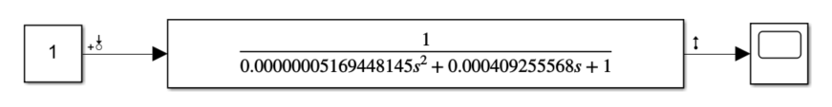
Рисунок 1 — Модель фильтра 1 в Simulink
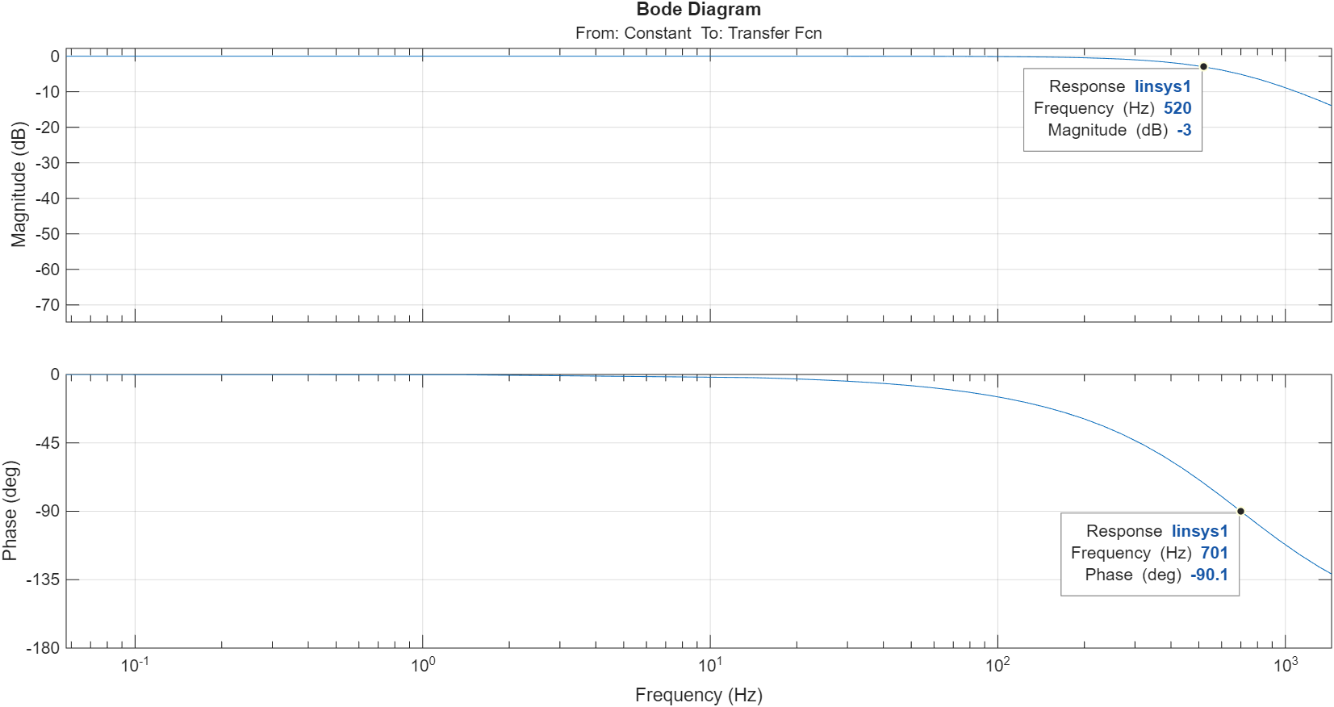
Рисунок 2 — АЧХ и ФЧХ фильтра 1
По графику частота среза составляет около 520 Гц. На собственной частоте 700 Гц фаза равна примерно −90°, а уровень — −5,11 дБ. Поэтому частоту среза и собственную частоту этого фильтра следует различать.

2 Фильтр нижних частот с понижением
Ослабляет высокочастотную часть сигнала до заданного постоянного уровня. В отличие от обычного ФНЧ, его АЧХ на высоких частотах выходит на горизонтальный участок.
Расчёт параметров общей передаточной функции H(s):
$$f_{Z} = \frac{f_{N}}{{10}^{Abc/40}} = \frac{700}{{10}^{-8/40}} = 1109,425 Гц$$
$$f_{N} = 700 Гц; D_{Z} = D_{N} = 0,9$$
После подстановки коэффициентов из таблицы 2:
$$H_{2}(s) = \frac{2,057994 · {10}^{-8}s² + 2,582228 · {10}^{-4}s + 1}{5,169448 · {10}^{-8}s² + 4,092556 · {10}^{-4}s + 1}$$
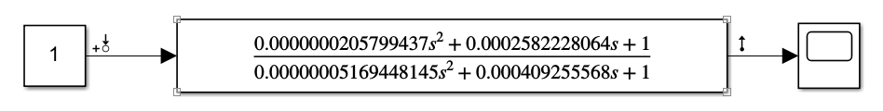
Рисунок 3 — Модель фильтра 2 в Simulink
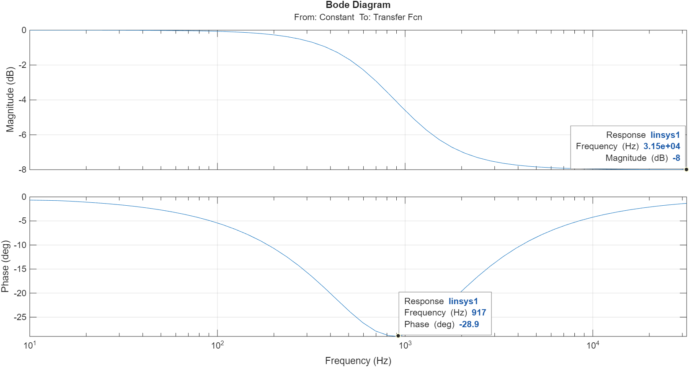
Рисунок 4 — АЧХ и ФЧХ фильтра 2
АЧХ снижается от 0 до −8 дБ; высокочастотный коэффициент передачи равен 0,398. На ФЧХ отмечен фазовый сдвиг около −28,9° при 917 Гц. На низких и высоких частотах фаза стремится к нулю.

3 Заграждающий фильтр с бесконечной глубиной среза
Подавляет составляющую на частоте настройки 800 Гц и пропускает частоты вне области заграждения. В идеальной модели передача на частоте настройки равна нулю.
Расчёт параметров общей передаточной функции H(s):
$$f_{Z} = f_{N} = f_{Sp} = 800 Гц; D_{Z} = 0$$
$$D_{N} = \frac{f_{BB}}{2f_{Sp}} = \frac{800}{2 · 800} = 0,5$$
После подстановки коэффициентов из таблицы 3:
$$H_{3}(s) = \frac{3,957859 · {10}^{-8}s² + 1}{3,957859 · {10}^{-8}s² + 1,989437 · {10}^{-4}s + 1}$$
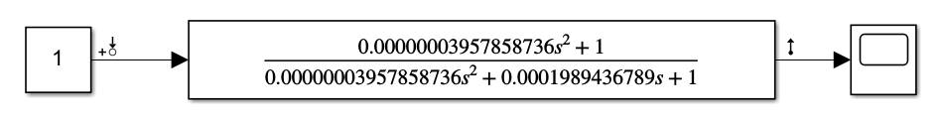
Рисунок 5 — Модель фильтра 3 в Simulink
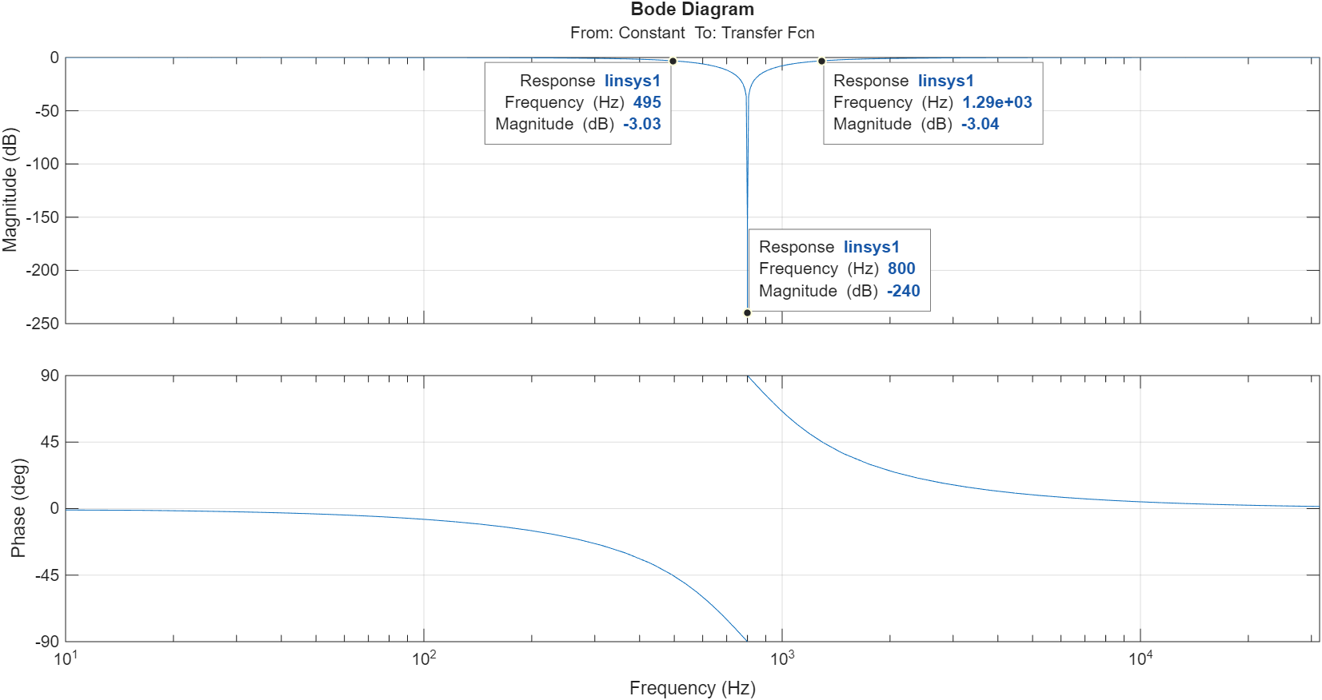
Рисунок 6 — АЧХ и ФЧХ фильтра 3
На АЧХ провал расположен при 800 Гц. Отметки около −3 дБ находятся при 495 и 1290 Гц; разность примерно 795 Гц согласуется с заданными 800 Гц с учётом точности курсора. Значение около −240 дБ на графике отражает численную точность; теоретически уровень равен −∞ дБ.

4 Заграждающий фильтр с заданной глубиной среза
Ослабляет составляющие вблизи 700 Гц. На низких и высоких частотах коэффициент передачи стремится к единице. На частоте настройки уровень составляет K = −20 дБ.
Расчёт параметров общей передаточной функции H(s):
$$f_{Z} = f_{N} = f_{Sp} = 700 Гц; D_{N} = \frac{700}{2 · 700} = 0,5$$
$$D_{Z} = \frac{f_{BB} · {10}^{K/20}}{2f_{Sp}} = \frac{700 · {10}^{-20/20}}{2 · 700} = 0,05$$
После подстановки коэффициентов из таблицы 4:
$$H_{4}(s) = \frac{5,169448 · {10}^{-8}s² + 2,273642 · {10}^{-5}s + 1}{5,169448 · {10}^{-8}s² + 2,273642 · {10}^{-4}s + 1}$$
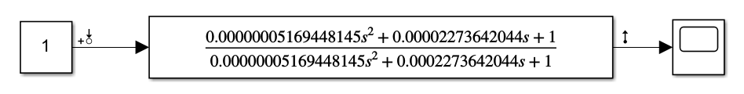
Рисунок 7 — Модель фильтра 4 в Simulink
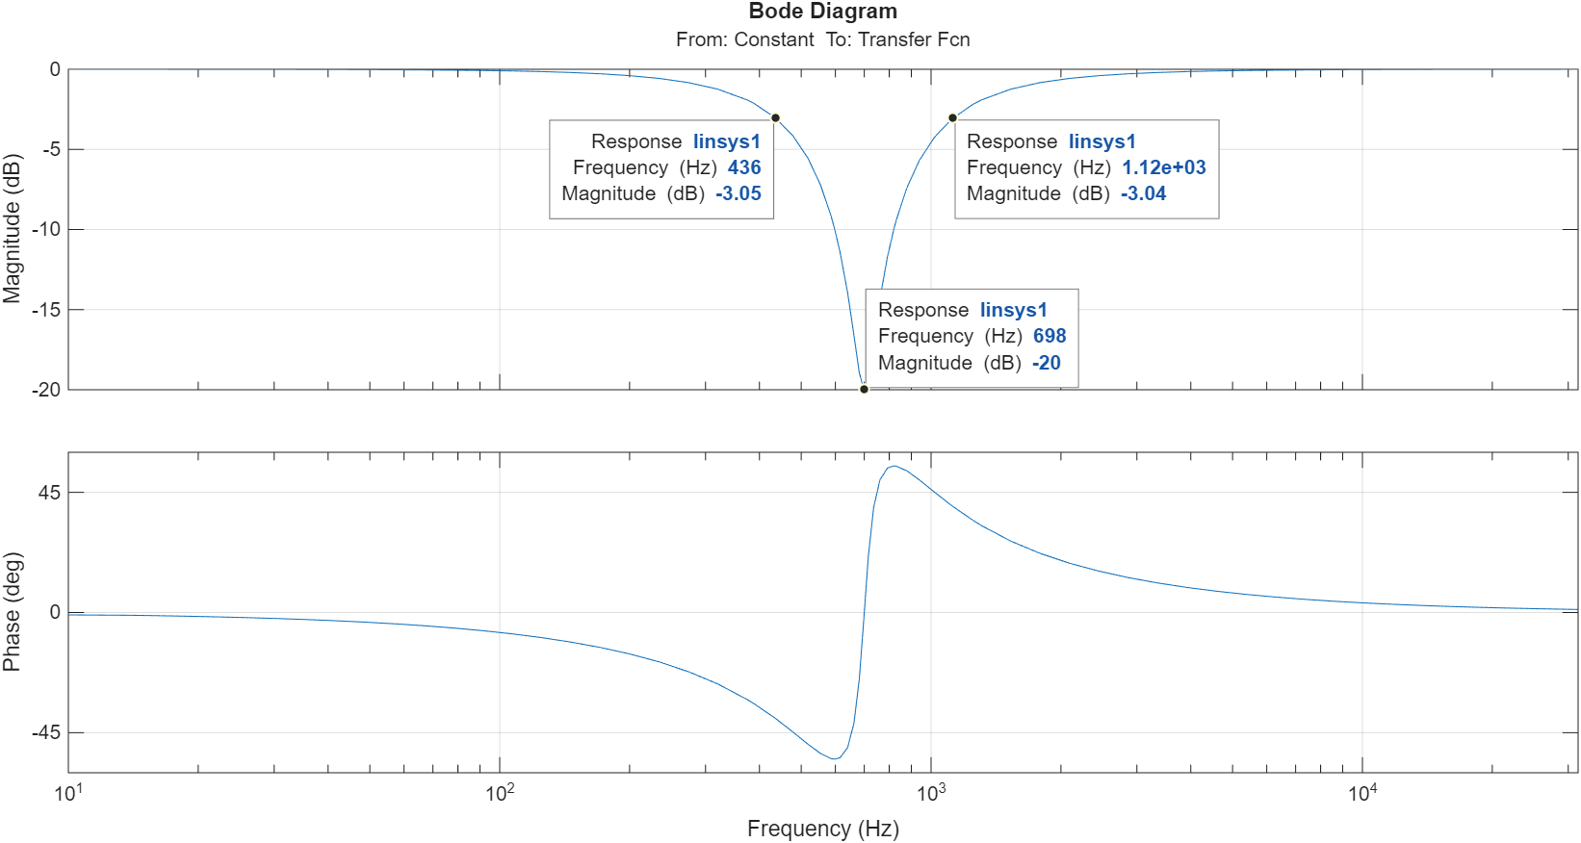
Рисунок 8 — АЧХ и ФЧХ фильтра 4
На графике минимум около −20 дБ отмечен при 698 Гц, что близко к заданным 700 Гц. Это соответствует уменьшению амплитуды в 10 раз. Отметки около −3 дБ расположены при 436 и 1120 Гц; вне полосы заграждения уровень возвращается к 0 дБ.

5 Заграждающий фильтр с понижением
Подавляет составляющую при 2000 Гц и дополнительно понижает высокочастотный уровень до −12 дБ. Параметры числителя и знаменателя имеют разные собственные частоты.
Расчёт параметров общей передаточной функции H(s):
$$f_{Z} = f_{Sp} = 2000 Гц; D_{Z} = 0 (K = -∞ дБ)$$
$$f_{N} = f_{Sp} · {10}^{Abc/40} = 2000 · {10}^{-12/40} = 1002,374 Гц$$
$$D_{N} = \frac{f_{BB}}{2f_{Sp} · {10}^{Abc/40}} = \frac{800}{2 · 2000 · {10}^{-12/40}} = 0,399052$$
После подстановки коэффициентов из таблицы 5:
$$H_{5}(s) = \frac{6,332574 · {10}^{-9}s² + 1}{2,521043 · {10}^{-8}s² + 1,267214 · {10}^{-4}s + 1}$$
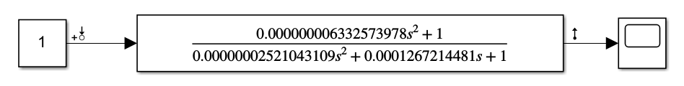
Рисунок 9 — Модель фильтра 5 в Simulink
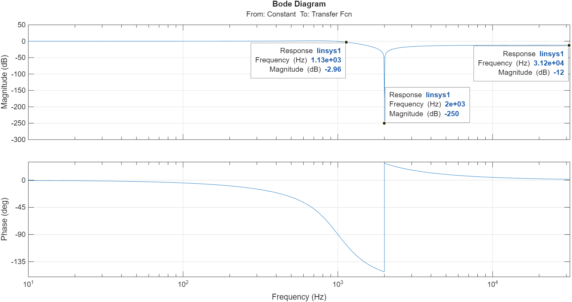
Рисунок 10 — АЧХ и ФЧХ фильтра 5
На АЧХ провал находится при 2000 Гц, а высокочастотный уровень стремится к −12 дБ (коэффициент передачи 0,251). Конечный уровень около −250 дБ обусловлен численным представлением идеального нуля передачи. Перед провалом наблюдается небольшой подъём АЧХ.

6 Общий фильтр второго порядка
Позволяет отдельно задавать частоты и демпфирование числителя и знаменателя. При выбранных параметрах ослабляет сигнал вблизи 700 Гц и усиливает его в области 1200 Гц.
Расчёт параметров общей передаточной функции H(s):
$$f_{Z} = 700 Гц; f_{N} = 1200 Гц; D_{Z} = D_{N} = 0,07$$
$$ω_{Z} = 4398,230 рад/с; ω_{N} = 7539,822 рад/с$$
После подстановки коэффициентов из таблицы 6:
$$H_{6}(s) = \frac{5,169448 · {10}^{-8}s² + 3,183099 · {10}^{-5}s + 1}{1,759048 · {10}^{-8}s² + 1,856808 · {10}^{-5}s + 1}$$
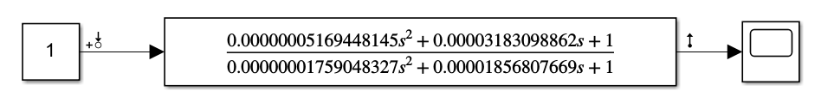
Рисунок 11 — Модель фильтра 6 в Simulink
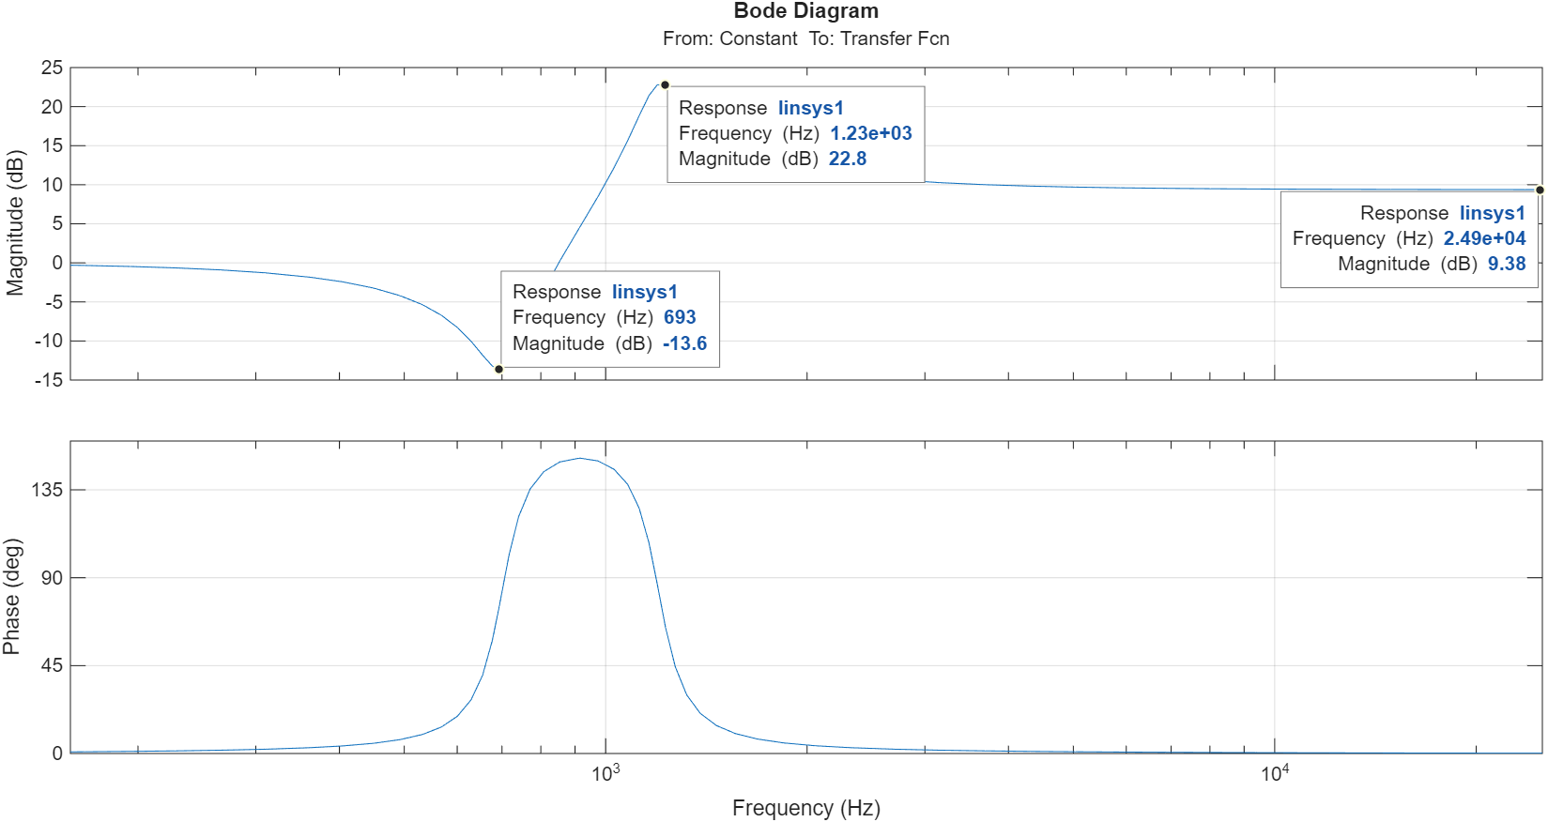
Рисунок 12 — АЧХ и ФЧХ фильтра 6
По отметкам на графике минимум составляет −13,6 дБ при 693 Гц, максимум — 22,8 дБ при 1230 Гц. Высокочастотный уровень стремится к 40 lg(1200/700) = 9,36 дБ, что согласуется с отметкой 9,38 дБ при 24,9 кГц.
Вывод. Характеристики шести фильтров согласуются с расчётом. Выбор частот и демпфирования позволяет задать область подавления, глубину провала и уровень передачи на высоких частотах.

Список литературы
1. Евстафиева С. В. Автоматизация технологических процессов и производств : методические рекомендации по выполнению лабораторной работы № 1. — Москва : МГТУ «СТАНКИН», 2016. — 15 с.

